Государственное бюджетное профессиональное образовательное учреждение
Республики Хакасия
«Черногорский техникум отраслевых технологий»

МЕТОДИЧЕСКАЯ РАЗРАБОТКА УЧЕБНОГО ЗАНЯТИЯ

Тема: «Объемы и поверхности многогранников и тел вращения»

Ракитская Валентина Николаевна
Преподаватель математики

2024

Аннотация к методической разработке по математике на тему «Объём и поверхности многогранников и тел вращения», выполненной преподавателем математики ГБПОУ РХ ЧТОТ, Ракитской В.Н.
Данная методическая разработка (конкурсная работа) рассчитана на обучающихся по специальностям СПО. Будущий специалист кроме своих прямых обязанностей и чисто профессиональных качеств, должен знать математику, геометрию, особенно, стереометрию и при необходимости использовать свои знания на практике. Условия современного рынка труда требуют именно такого подхода к будущей профессии.
Целями данного урока являются: обобщить знания учащихся о свойствах площадей и объемов; формировать умение их применять при решении профессионально значимых задач; создать условия для более глубокого усвоения учащимися знаний по указанной теме урока с помощью инновационных компьютерных технологий; развивать у учащихся умение самостоятельной деятельности, логического мышления.
Методическая разработка данного урока имеет приложение в виде мультимедийной презентации, которая демонстрируется во время урока.
Мультимедийная презентация, как и методическая разработка, содержит методические рекомендации, рисунки, формулы и практические профессионально значимые задачи по теме, а также способы и пути решения. Таким образом, обучающимся предоставляется возможность проверить правильность решения предложенных задач.
Данный урок рекомендуется проводить как урок закрепления и обобщения ранее полученных знаний по теме.

МЕТОДИЧЕСКАЯ РАЗРАБОТКА УЧЕБНОГО ЗАНЯТИЯ

Ракитская Валентина Николаевна
Государственное бюджетное профессиональное образовательное учреждение Республики Хакасия «Черногорский техникум отраслевых технологий»

Тема: «Объемы и поверхности многогранников и тел вращения»
План урока
- Тема урока: «Объемы и поверхности многогранников и тел вращения»
- Комплексная цель урока.
- Познавательная – обобщить и систематизировать знания, умения и навыки учащихся, полученные в процессе изучения темы «Площади поверхности многогранников и тел вращения. Объемы многогранников и тел вращения». Научить применять теоретические знания при решении задач практической направленности.
- Развивающая – развивать логическое мышление учащихся, практические умения и навыки при решении задач; развивать пространственное воображение, речь учащихся; развивать навыки решения задач практического характера.
- Воспитательная – воспитывать:
-интерес к предмету, -навыки контроля и самоконтроля, -доброжелательное отношение к своим одноклассникам, -чувство ответственности, -способность к самовыражению, -культуру речи, -сознательное отношение к учебе, -деловые качества учащихся.
- Задачи урока:
- Повторить формулы площадей поверхности многогранников, тел вращения и объемов многогранников и тел вращения.
- Составить опорный конспект-таблицу расчета формул площадей и объемов многогранников.
- Закрепить умение использовать формулы при решении задач практического содержания.
- Тип урока – урок обобщения и систематизации знаний.
- Формы организации учебного занятия:
-просмотр презентации и повторение пройденного материала,
-беседа и составление опорной таблицы по вопросам учителя (фронтальная работа);
-групповая работа с разноуровневыми задачами практического характера по теме;
-подведение итогов групповой работы с использованием элементов взаимоконтроля;
- подведение итогов урока.
- Средства обучения:
–компьютерный класс,
-мультимедийные презентации «Объемы и поверхности многогранников и тел вращения», «Что нам стоит дом построить?»,

Х О Д У Р О К А .
Организационный момент. Мотивация (3 мин)
Помните фразу: «Что нам стоит дом построить?» Да- да: « Нарисуем- будем жить!» По глазам вижу, что кто-то из вас мечтает построить 3-х этажный особняк с тренажерным залом, кто-то мечтает о симпатичном загородном домике с зимним садом, а кто-то…спросит: «причем же тут геометрия?» Вот причем: сегодня на уроке мы поучимся делать расчеты необходимых затрат на строительство дома, дачи или другого сооружения, используя знания данных формул. А скажите, что нам надо знать чтобы построить дом? Какие темы по геометрии нам понадобятся?
Знания по темам: «Площади поверхности многогранников и тел вращения» и «Объемы многогранников и тел вращения» одни из важнейших тем в изучении геометрии, но, самое интересное, что они могут пригодиться вам в различных жизненных ситуациях.
Практическая работа. (20 мин)
Перед вами поселок «Мечта». Дом в центре поселка -проектный вариант. Наша
задача: Просчитать стоимость строительства данного дома из различных материалов :
  - бетона;
  - кирпича;
  - из черепицы, железа и шифера.
В начале урока мы разделились на три бригады не случайно. Каждая бригада будет выполнять свою работу
1 бригада– обсчитывает дом из бетона. Работают за компьютерами №1 (презентация 1)
2 бригада вы работаете над домом из кирпича. Работают за компьютерами №2(презентация2)
3 бригада – вам достался крыша из черепицы, железа и шифера. Работают за компьютерам №3( презентация3)
Для экономии времени разделим дом на составные части: 1 этаж – какая фигура? – прямоугольный параллелепипед, его считают 1 бригада
за 2 этаж - прямоугольный параллелепипед, считает 2 бригада.
крыша треугольная призма, ее считает 3 бригада. Ответственной и консультантом назначается Ксения ее задача по результатам работы бригады, оценить стоимость материала для строительства коробки дома
(Учитель проходит, раздает задания и распределяет учащихся за компьютеры, каждая парта работает над расчетом необходимого материала для строительства одной из частей дома).

Групповая работа

1 группа
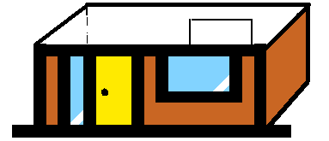
Сколько кубометров бетона необходимо залить, чтобы получить стены 1 этажа. Толщина стен 50см. Размер оконного проема 1,5х1м, дверного – 2х1м. Чему равна стоимость бетона? Цена 1м³ = 3650руб. Размеры строящегося дома первого этажа 15×8×3м

2 группа
Сколько штук кирпича необходимо, чтобы сложить стены 2 этажа. Толщина стен 50см. Размер оконного проема 1,5х1м. Размеры кирпича 10х30х15см.Чему равна стоимость затраченного кирпича? Стоимость 1 шт. = 30 руб. Размеры строящегося дома второго этажа 15×8×3м

3 группа
Сколько примерно листов шифера размером 1,5х1 м необходимо для покрытия крыши, высотой 3 метра? Чему равны затраты на его приобретение? Стоимость 1 листа = 100 руб.
Сколько примерно листов железа размером 2х0,8 м необходимо для покрытия крыши? Цена одного листа -90 руб.
Сколько примерно листов черепицы размером 0,4х0,4 м необходимо для покрытия крыши, высотой 3 м? Чему равны затраты на ее приобретение? Стоимость 1 листа =150 руб.

Подведение итогов.
- Заканчиваем работу. Кто от экспертов готов познакомить нас с результатами расчетов? Так ЧТО ЖЕ СТОИТ дом построить? Дом из бетона и железа -? Дом из кирпича и шифера - ? Дом из бетона, кирпича, черепицы - ?
Проект | Затраты  1 вариант | Затраты  2 вариант | Затраты  3 вариант
Бетон 1 этаж
Кирпич2 этаж
Черепица
Шифер
Железо
Итого:
Записываем результаты в таблицу. Теперь вы можете оценить сколько средств необходимо, чтобы построить такой небольшой домик. Это конечно без учета стоимости работ, доставки материалов и других затрат, но, тем не менее, с простыми расчетами вы можете справиться теперь самостоятельно.
Как известно сегодня дом — это совсем не роскошь, а настоящая необходимость, причем порой довольно острая. При этом современное жилье с каждым годом претерпевает все более ощутимые изменения, совершенствуясь в своей комплектации и получая все новые и новые возможности.
Существует зависимость между комфортом нашего дома и его математическими характеристиками: например, объёмом и площадью. Ученые предложили формулу вычисления комфортности жилища: k = $\frac{36πV^{2}}{S^{3}}$. Здесь V – объём жилища (например, вашей комнаты) и S – полная поверхность жилища. Самым комфортным считается жильё с коэффициентом k = 1.
Выясним на сколько комфортно полученное наше жилье, используя данную формулу высчитаем данный коэффициент( к=0,27). Вывод: не комфортен
А теперь подсчитаем дом какой формы наиболее комфортен для проживания с точки зрения соотношения объема жилья и его поверхности:
- 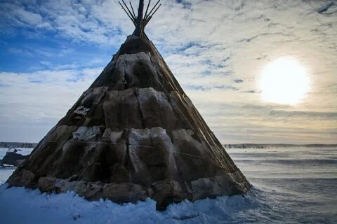
Чум является универсальным жилищем северных народов. Это переносная конусообразная палатка, форма которой является приспособленной, целесообразной для тундры. Форма конуса делает жилище устойчивым при метелях и сильных ветрах, снег с него легко скатывается. Интересно, как чувствует себя человек в доме конусообразной формы с точки зрения комфортности.
Дано: жилище конусообразной формы h=4м, r =3м.
Найти: коэффициент комфортности k
Решение:
1) Найдем объем конуса: V = π r² h =37,68 м³
2) Найдем площадь полной поверхности: S_{полн.пов.} = π r² + π r l =75,36 (м²)
3) Найдем коэффициент комфортности
k <1, => коэффициент далек от 1, жилье не комфортное
2.
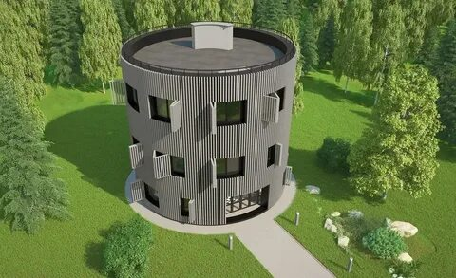
Вычислим коэффициент комфортности проживания в цилиндрическом доме.
Дано: цилиндр, h=3м, R=2м.
Найти: коэффициент комфортности
Решение: S_{полн.пов.} = 2πR(R+Н) = 2·π·2(2+3) = 20π ≈ 62,8 (м²)
V= S_{осн} · h = πR² h = 12π ≈ 37,68 (м³), К=0,63
k < 1, тем не менее, пока это наибольший из полученных коэффициентов.
3.
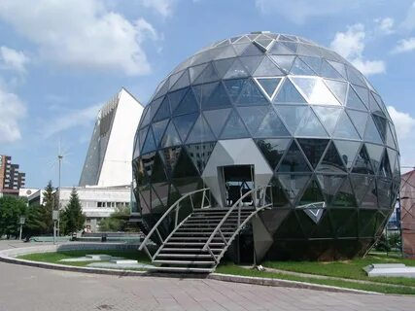
Современное строительство предлагает дома сферической формы.
Дано: жилье шарообразной формы радиусом R.
Найти: коэффициент комфортности
Решение: S_{сферы} = 4 πR², V= $\frac{4}{3}$πR³, k = $\frac{36π( \frac{4}{3} π R^{3})^{2}}{{(4πR^{2})}^{3}}$ = 1
Подведение итогов. Рефлексия(5 мин)
Итак, мы получили наибольший возможный коэффициент. Дом - сфера наиболее
комфортен для жилья. Преимущества и возможности строительства сферических домов:
-На шарообразные сооружения нужно меньше материалов
.Прочность сферы обеспечена равномерным распределением нагрузок на все точки
поверхности.
-Сфера является наилучшей формой от ветровых и снеговых нагрузок.
-Создание сферы отличает минимальная трудоемкость и длительность возведения.
-Сферическая форма сама по себе является энергосберегающей, к тому же она
изготавливается практически бесшовной, что позволяет избежать теплопотери.
-Отсутствие арматуры в стенах.
-В сферических сооружениях нет углов, где обычно застаивается воздух,
их легче проветривать
-Легкость и прочность сфер обуславливает
целесообразность их строительства в сейсмически опасных районах.
-Сферу значительно сложнее разрушить взрывами, даже пробитая в одном или
нескольких местах, она не «складывается».
-Можно создавать сферические многоярусные городские структуры, используя
минимальные площади под фундаменты, развивая пространственные композиции над трассами.
Думаю полученные знания вам пригодятся в вашей будущей жизни.
Домашнее задание творческого характера. Так какой же дом лучше? Безусловно, для каждого человека лучше тот дом, в котором он вырос или живет сейчас Попытайтесь воплотить свою мечту – придумайте домик по душе, выбрав соответствующие строительные материалы, и рассчитайте его стоимость, используя знания полученные сегодня на уроке. Расценки на строительные материалы вы можете узнать в соответствующих строительных фирмах и торгующих организациях. Есть вопросы? Дерзайте!
Спасибо вам за работу! Вы все молодцы! Урок окончен.

Список литературы
- Л.С. Атанасян. Геометрия 10-11, Просвещение, 2020.
- С.Б. Проскуряков. Строители пирамид из созвездия Большого пса, Орел, "Книга", 1992.
- Ван дер Варден. Математика древнего Египта, Вавилона и Греции, Пробуждающая наука. Перевод с голландского И.Н.Веселовского, Москва, 1959.
- Н.А. Заиченко Нужна ли математика в жизни? [Электронный ресурс].
- Б.В. Гнеденко. Математика в современном мире. - М.: Просвещение, 2005. - 177 с.
- Г.И. Глейзер. История математики в школе. - М.: Просвещение, 1984.
- Н. Ф. Гуляницкий. Архитектура гражданских и промышленных зданий в пяти томах. Том I. История архитектуры. – М.: Строиздат.1984.
- А. В. Волошинов. Математика и искусство — М.: Просвещение, 2000.

Приложение: Опорные таблицы

призма | Параллеле-пипед | Прямо-угольный параллелепипед | Куб | пирамида | Усеченная пирамида | Правиль-ная пирамида | Тетраэдр
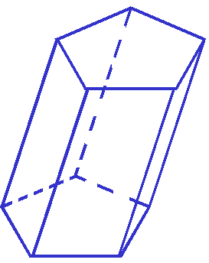 | 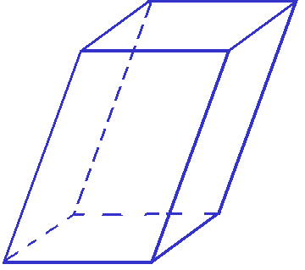 | 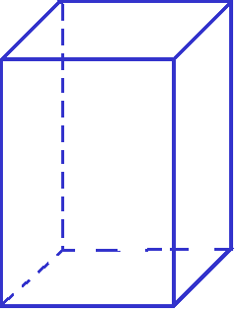 | 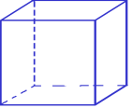 | 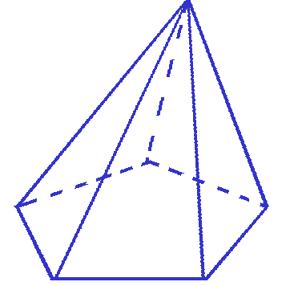 | 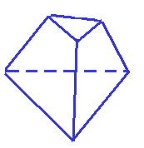 | 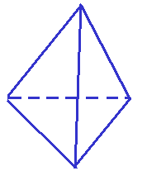  l
S=Sбок + 2Sосн | S=Sбок + 2Sосн | S=Sбок + 2Sосн  =2H(a+b) + 2ab | S=Sбок + 2Sосн  = 6a² | S=Sбок + Sосн | S=Sбок + Sосн1 +S_{осн2} | S=Sбок + Sосн  = anl/2 + Sосн | S=Sбок + 2Sосн  =
V= Sосн H | V= Sосн H | V= Sосн H = a b H | V= Sосн H = a³

